

**اسم التدريسي : زهراء هاشم كريم &علياء محمد**

**اسم المادة : الورشة الميكانيكية**

**عنوان المحاضرة: ورشة الخراطة**

**رقم المحاضرة: 1**

[**zahraa.hashim@mustaqbal-college.edu.iq**](mailto:zahraa.hashim@mustaqbal-college.edu.iq) **الايميل الجامعي للتدريسي:**

**alyaa.mohammed@mustaqbal-college.edu.iq**

**الورشة الميكانيكية**

**المحاضرة الاولى/ ورشة الخراطة**

**ورشة الخراطة:** هى احدى ورش تشغيل المعادن التى يتم فيها أصحاب ورش الخراطة واللحام جميع عمليات أنتاج السطوح الاسطوانية و المخروطية الداخلية و الخارجية في ورش الخراطة و تتضمن أيضا عملا لثقوب و تشطيبها من الداخل بواسطة أدوات القطع الداخلية (أقلام المخرطة) في قسم مبادئ الخراطة والتسوية الآلية وأعمال الورش والإنتاج لعمل جميع انواع الخراطة التشكيلية الميكانيكة العامة الحدادة الثقيلة وكذلك يمكن أنتاج جميع أنواع القلاووظ بجميع إشكالها سواء من الداخل أو الخارج.

**إستخدام آلة المخرطة**

تستخدم في تشكيل المعادن مثل الصلب والزهر والنحاس والألمنيوم إلى أشكال مختلفة مثل الاسطوانة و المخروطية و البيضاوية والكروية وعمل القلاوظ بأنواعه (مثلث – مربع).

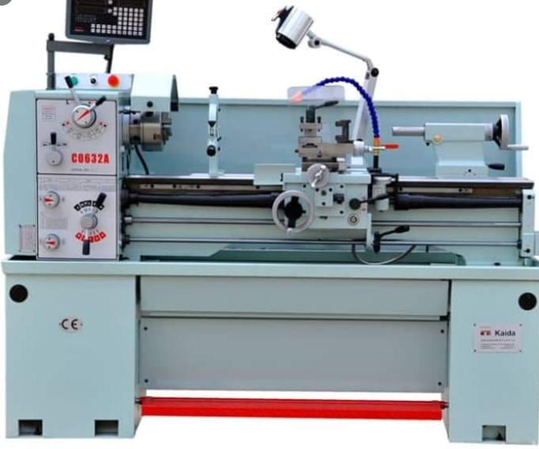

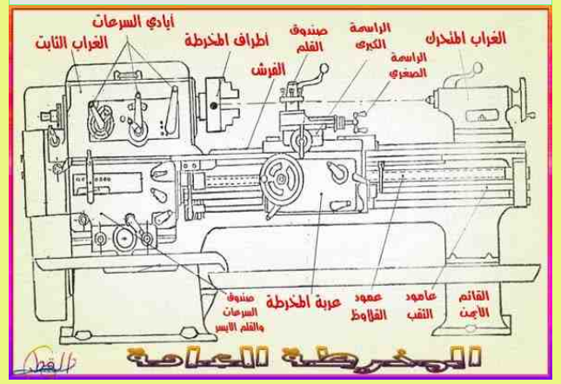

الشكل-1 الأجزاء الرئيسية للمخرطة

* + تعد أقلام الخراطة من المعدات الضرورية في عملية الخراطة، وتصنع بأنواع عدة اعتمادًا على نوع المعدن المراد تشغيله. وقد يتبادر إلى ذهن البعض أن هنالك أقلامًا جيدة وأخرى سيئة، ولكن بالمنطق، لماذا يُنتج المصنع قلمًا سيئًا إذا كان يأخذ الثمن الذي يريده؟ في الحقيقة، إن جميع الأقلام جيدة، ولكن لكل منها ظروف تشغيل معينة إذا عومل القلم بطريقة جيدة فانة سيقدم عملًا متميزًا.
  + زوايا القلم: تعد من الأمور المهمة عند التصميم، وتحدد هي ومادة القلم نوع المادة التي يستطيع القلم تشغيلها.

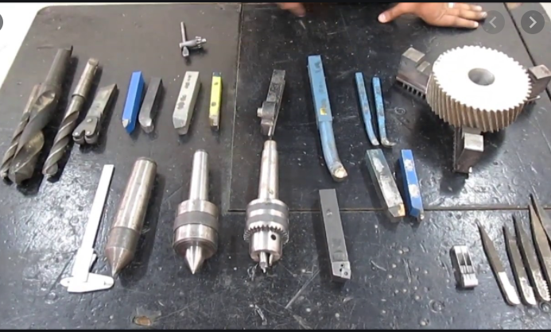

الشكل-2 ادوات الخراطة

**عمليات الخراطة الأساسية**

هنالك العديد من العمليات التي يمكن عملها على المخرطة، من أهمها العمليات الأساسية التي تستخدم غالبًا لإنتاج المنتجات المعقدة والبسيطة.

1. الخراطة الطولية الخارجية.
2. الخراطة الطولية الداخلية.
3. الخراطة الوجهية.
4. خراطة اللوالب.
5. الثقب.
6. القطع.
7. الخصر (تصغير قطر المشغولة)
8. الخراطة المتدرجة

* [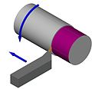](https://ar.wikipedia.org/wiki/%D9%85%D9%84%D9%81:L%C3%A4ngs-Rund-Drehen.jpg)

خراطة طولية خارجية

* [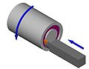](https://ar.wikipedia.org/wiki/%D9%85%D9%84%D9%81:L%C3%A4ngs-Plan-Drehen.jpg)

خراطة الطولية الداخلية

* [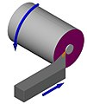](https://ar.wikipedia.org/wiki/%D9%85%D9%84%D9%81:Quer-Plan-Drehen.jpg)

خراطة وجهية

* [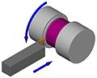](https://ar.wikipedia.org/wiki/%D9%85%D9%84%D9%81:Quer-Rund-Drehen.jpg)

خصر

* **يجب إن يتم ترتيب هذه العمليات بشكل متسلسل منطقي للحصول على منتج بأقل العمليات مع ضمان سلامة أدوات القطع و من الممكن إن نلخص بعض الاعتبارات التي تؤخذ في ترتيب العمليات التكنولوجية التشغيلية:**

**1** -تكون عمليات الثقب قبل عمليات تشكيل الخراطة الداخلية .

**2** -عمليه التشطيب قبل عمليات الاستقراب.

**3**  -عمليات الأخدود قبل عمليات التشطيب.

**-4**  تشغيل الأقواس بعد الانتهاء من عمليات التشطيب للخراطة.

**-5** عمليات القص هي أخر العمليات التكنولوجية.

**-6** تشغيل الشرار الداخلي والخارجي بعد عمليات التشطيب الداخلي والخارجي.

* **ضوابط الأمن والسلامة في ورشات الخراطة الواجب إتباعها عند العمل علي المخرطة هي:-**

-1 معرفة كيفية إيقاف المخرطة قبل بدء تشغيلها.

2 -دائما التأكد من إن وصلات المخرطة الكهربائية سليمة 100 % في ورش الخراطة. وطرق تثبيت الماكينات لقطعة العمل.

3 -التركيز و الانتباه أثناء تشغيل الماكينة و أثناء عملها.

4 -تجنب ارتداء الملابس الفضفاضة.

5 -عدم تنظيف المخرطة إثناء حركتها.

6 -وجود حوض أسفل المخرطة لتلقي الرايش المتطاير اثناء العمل في الورش الخراطة والتسوية.

7 -يجب ارتداء النظارة الواقية من تطاير الرايش الناتج من العمل.

* **computer numerical control(CNC) ماكينة الخراطة**

**لسي أن سي (CNC)** هي إختصار لـ(**C**omputer **N**umerically **C**ontrolled machine) أي (ماكينة يتم التحكم بها رقمياً بإستخدام الكمبيوتر). وكما يوحي الإسم فإن حركاتها تتم بواسطة أوامر من الكمبيوتر بدل التحكم اليدوي.

دعونا الآن نعود إلى أصل الحاجة للـCNC

ربما رأيت من قبل حرفيين يستخدمون المنشار والمقدح وينحتون بشكل يدوي على الخشب. أو إذا كنت مهتم بالصناعة فربما رأيت محترفي تشكيل معادن يستخدمون المخارط والفرايز اليدوية لإخراج قطعة ميكانيكية حسب القياسات المطلوبة. في هذه الحالات فإن هؤلاء الحرفيين يقومون بتحريك أدوات القطع يدوياً لإخراج المطلوب. هذا قد يتطلب ساعات طويلة من العمل ومحدودية في دقة الناتج. بالإضافة أنها تحتاج إلى خبرات كبيرة قبل الوصول إلى مراحل متقدمة.

في حالة السي أن سي (CNC) فإننا نقوم بكتابة أوامر حركية للماكينة لتقوم بتنفيذها سطراً سطراً. سلسلة الأوامر هذه تدعى برنامج الـ G-Code. حركة الطاولة (التي تثبت عليها القطعة المشغولة)، وحركة أداة القطع وسرعة دوران أداة القطع والأوامر الثانوية مثل تغيير أداة القطع وتشغيل وإطفاء التبريد والشفط والتثبيث ستكون كلها متواجدة في هذا البرنامج. سيقوم البرنامج بإعطاء الأوامر بشكل تتابعي لجميع المحركات (Motors) والمتحكمات وإكسسوارات الماكينة للقيام بالعمليات التي طلبها المصمم. كتابة الأوامر تجعل من السهل تنفيذ عمليات معقدة بإستخدام الماكينة. على سبيل المثل يمكنك تشكيل مجسمات ثلاثية الأبعاد معقدة جداً بإستخدام برنامج معد مسبقاً.

**لماذا السي أن سي؟**

|  |
| --- |
| [https://2.bp.blogspot.com/-HuMfvKaN3JE/XCtmie-zUhI/AAAAAAAANMQ/2azIpLqY374VBiuXyLMZTLj65v69wvfYgCK4BGAYYCw/s400/cnc-center.jpg](https://2.bp.blogspot.com/-HuMfvKaN3JE/XCtmie-zUhI/AAAAAAAANMQ/2azIpLqY374VBiuXyLMZTLj65v69wvfYgCK4BGAYYCw/s1600/cnc-center.jpg) |
| **سي ان سي مركزية تستخدم لخراطة القطع الميكانيكية المعدنية بشكل إنتاجي** |

. يمكن إنتاج نفس القطعة المشغولة بكميات كبيرة وبنفس الدقة وبشكل مطابق إذا تم كتابة البرنامج مرة واحدة-1

السرعة العالية والدقة العالية والكفاءة العالية-2

3-تقليل وقت الشغل والحفاظ على حياة أداة القطع.

4-زيادة الإنتاجية

5-إنتاج مشغولات معقدة الشكل بسهولة.

* **عندما يراد إنتاج مشروع مشغول على الات خراطه مبرمجة يجب إتباع التسلسل التالية :-**

**-1** رسم مخطط هندسي بالمساحات والإبعاد المطلوبة للمنتج المطلوب تصنيعه .

**-2** يجب اختيار تسلسل (مسار ) تكنولوجي صحيح لكيفية تشغيل هذه القطعة , هذا المسار يحقق  إمكانية وأمان وسرعة عملية الإنتاج على ماكينات التقنيات الحديثة .

**-3** اختيار أدوات القطع المطلوبة حسب المسار التكنولوجي الذي تم اختياره وإدخاله إلى الآلة.

-**4** بناء على (1-2-3) يتم كتابة البرنامج بلغة إلG-CODE

**-5** يتم تركيب أدوات القطع التي تم الاتفاق عليها كما يتم تركيب الخامة المطلوبة ومعايرة أدوات المفترضة. القطع بالنسبة للZERO POINT

**-6** بحال وجود الملقم ) يتم تشغيل الملقم بعد وضع البارات المعدنية عليه وذلك بعد إن يتم برمجته بما يتوافق مع برنامج المخرطة.

**-7** القيام بالتشغيل التجريبي للبرنامج وذلك من خلال :

**-**إبطاء سرعة حركة برج المخرطة

**-**يمكنك التنقل بين الوحدات البرمجية والقيام بـ إجراءات و انشطة المختلفة بشكل يدوي

**-8**التشغيل النهائي للآلة وتدقيق برمترات المنتج ( إبعاد – نعومة – الخ ) ثم مراقبة عمل الآلة